班级动态
2024.4.1
- 早晨入园
应到30人，实到26人，缺勤人数：4人，缺勤人：张子俊、赵越、高枕北、徐洛梵。今天大部分幼儿都能按时来园，能有礼貌地和老师打招呼。

二、桌面游戏时间
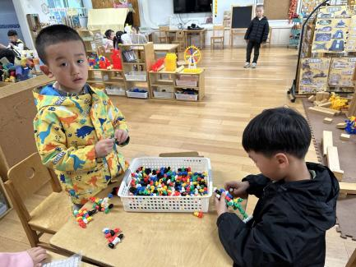
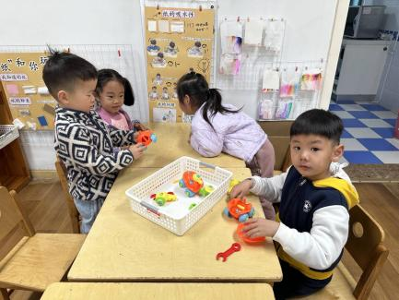
早晨入园后，孩子们进行自主点心，他们能有序地洗手、拿杯子、倒牛奶、吃点心，基本了解了点心的每个环节和顺序，并在提醒下有序地做好每件事情。点心过后，孩子们自主桌面建构积木进行游戏。
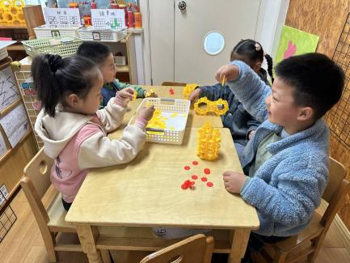

三、户外活动
今天孩子们玩了滑滑梯，游戏中孩子们达到了一定的运动量，并及时补充水分并适当地休息。
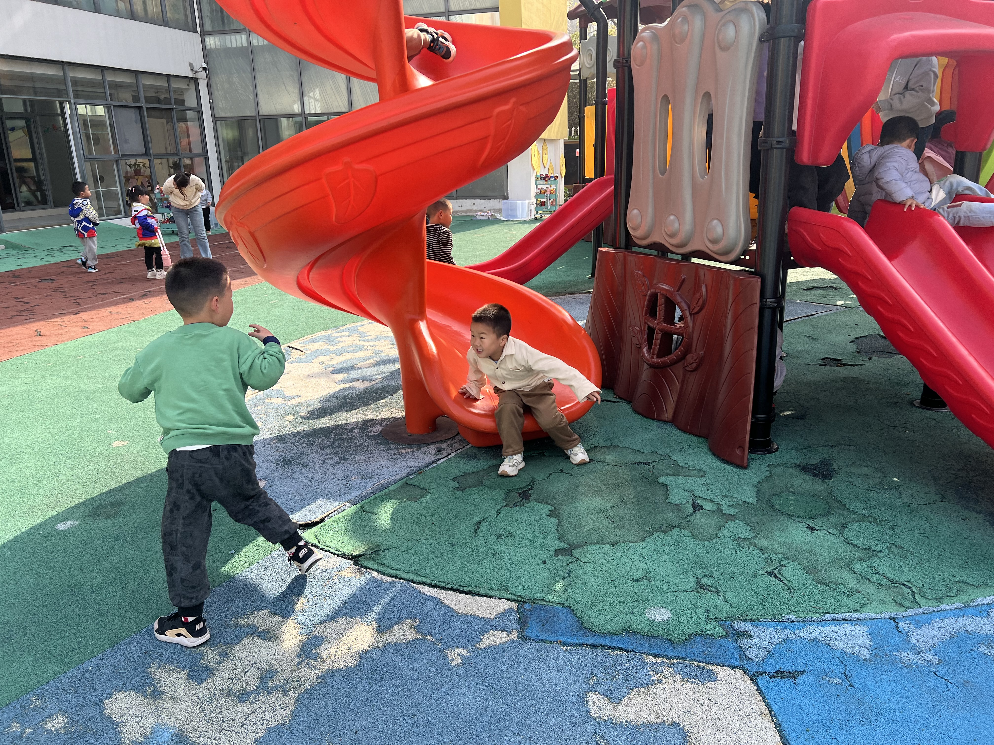
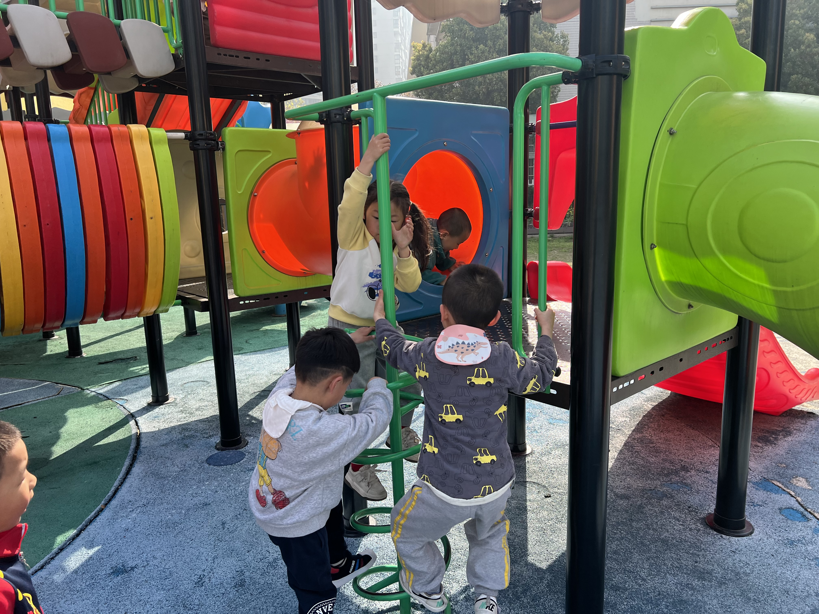
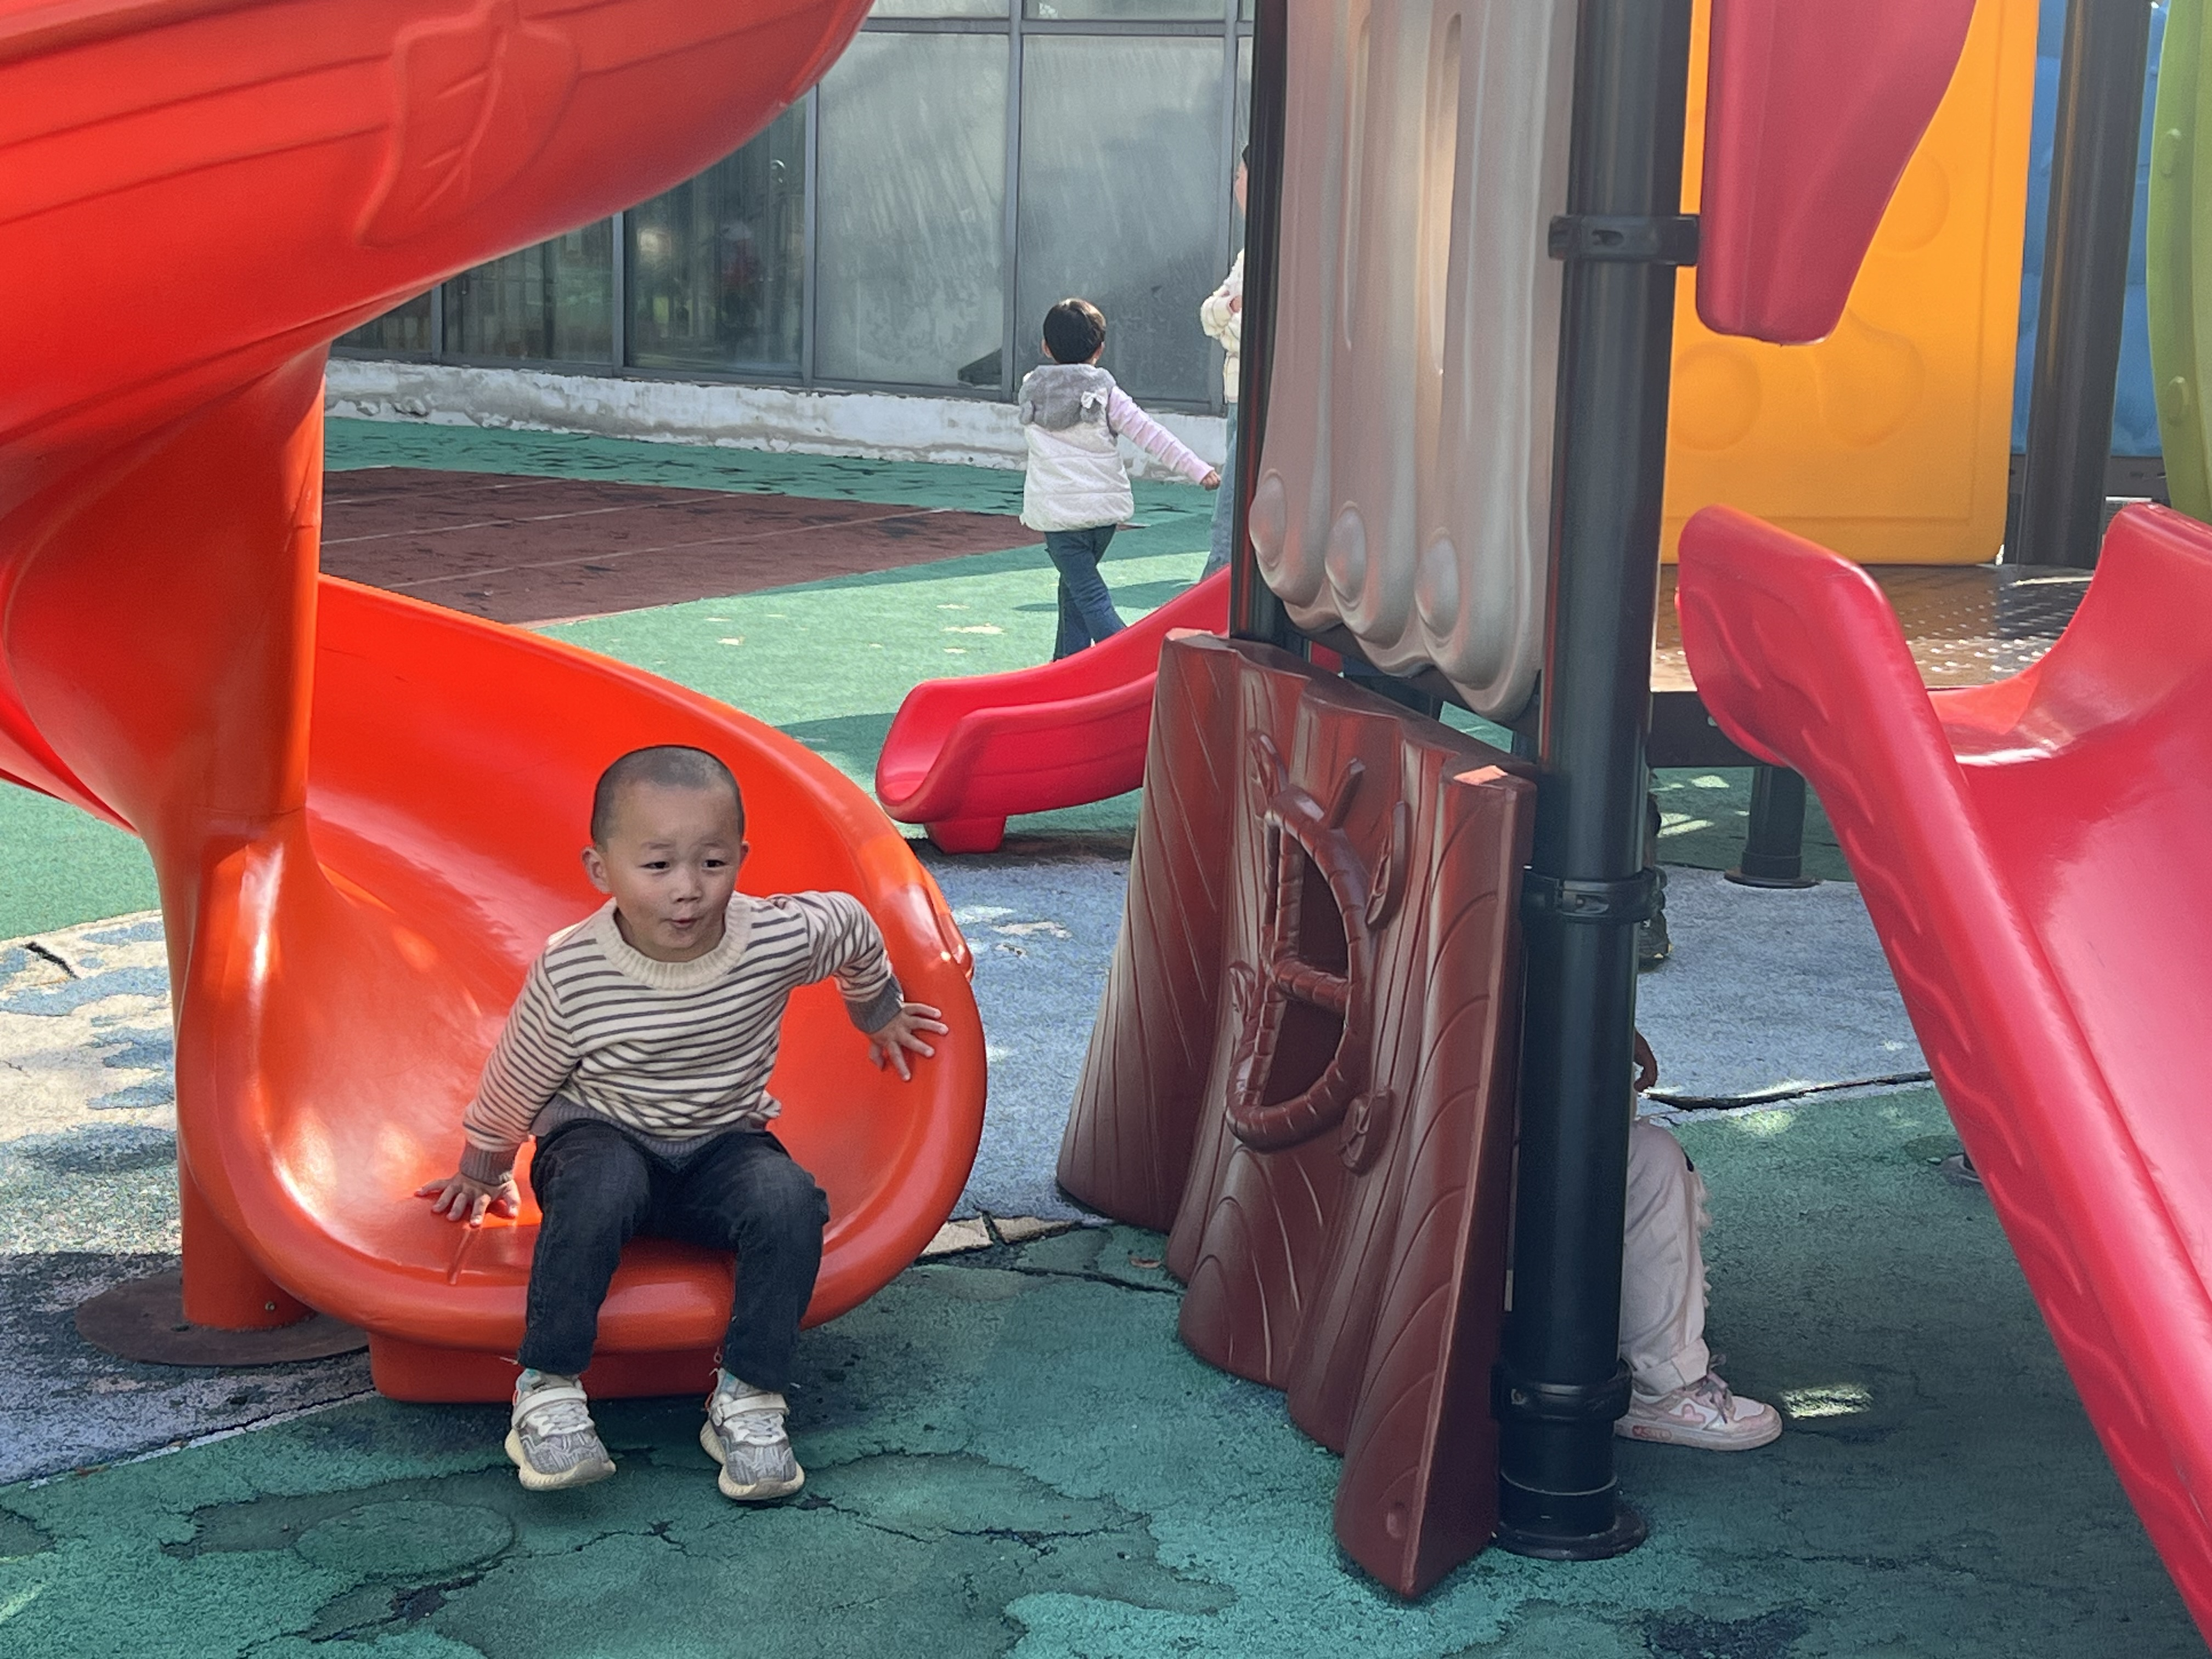

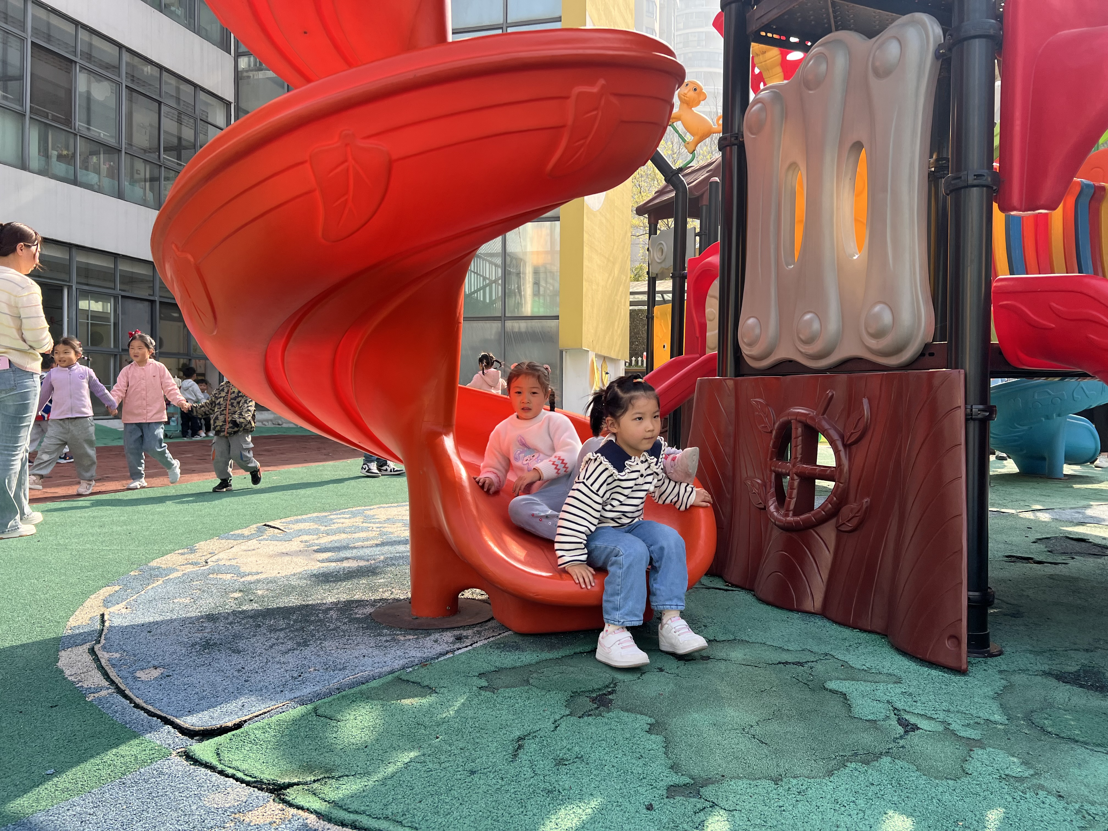
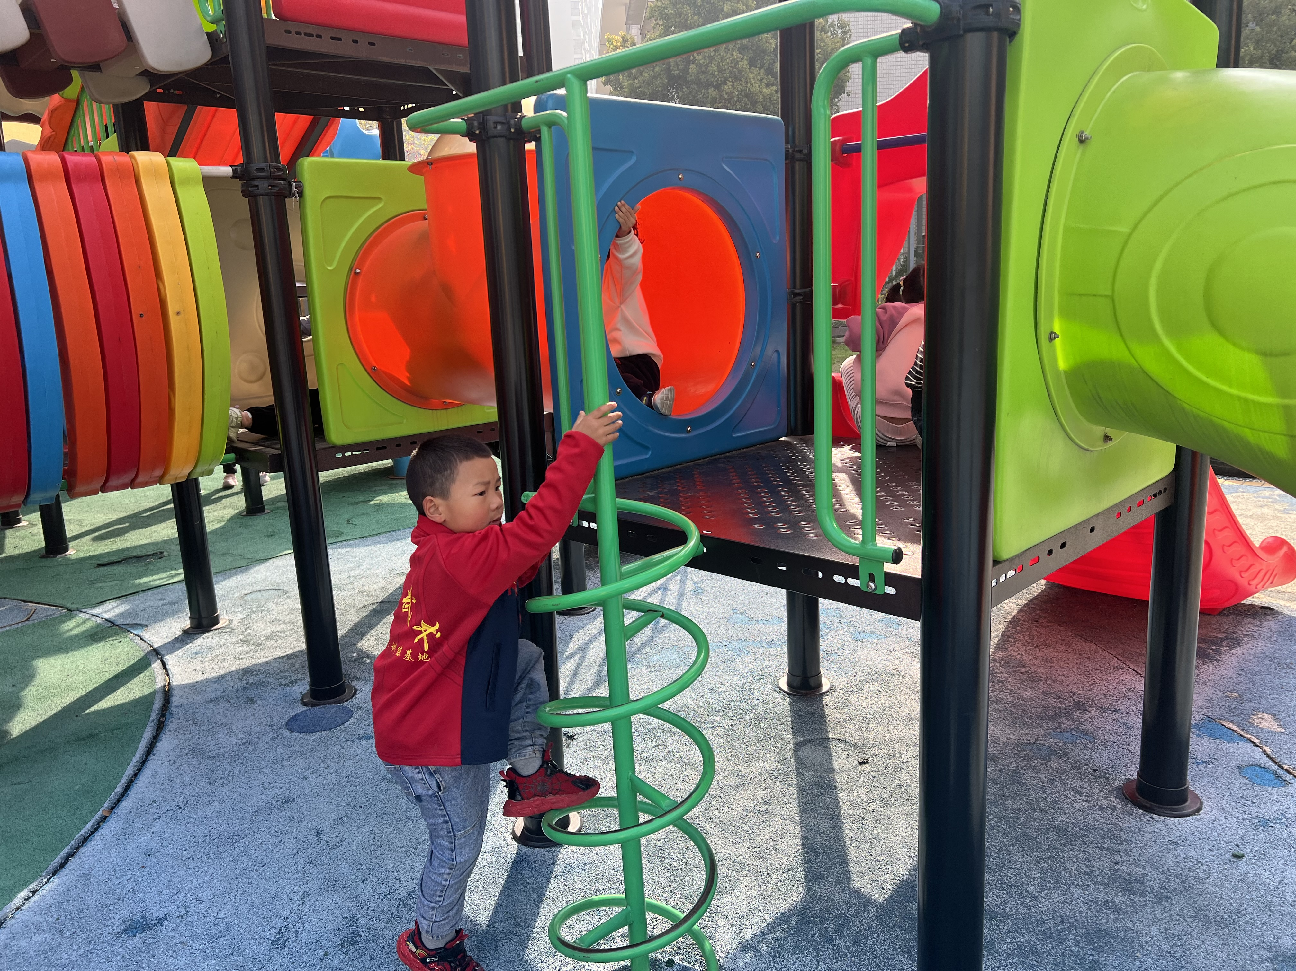
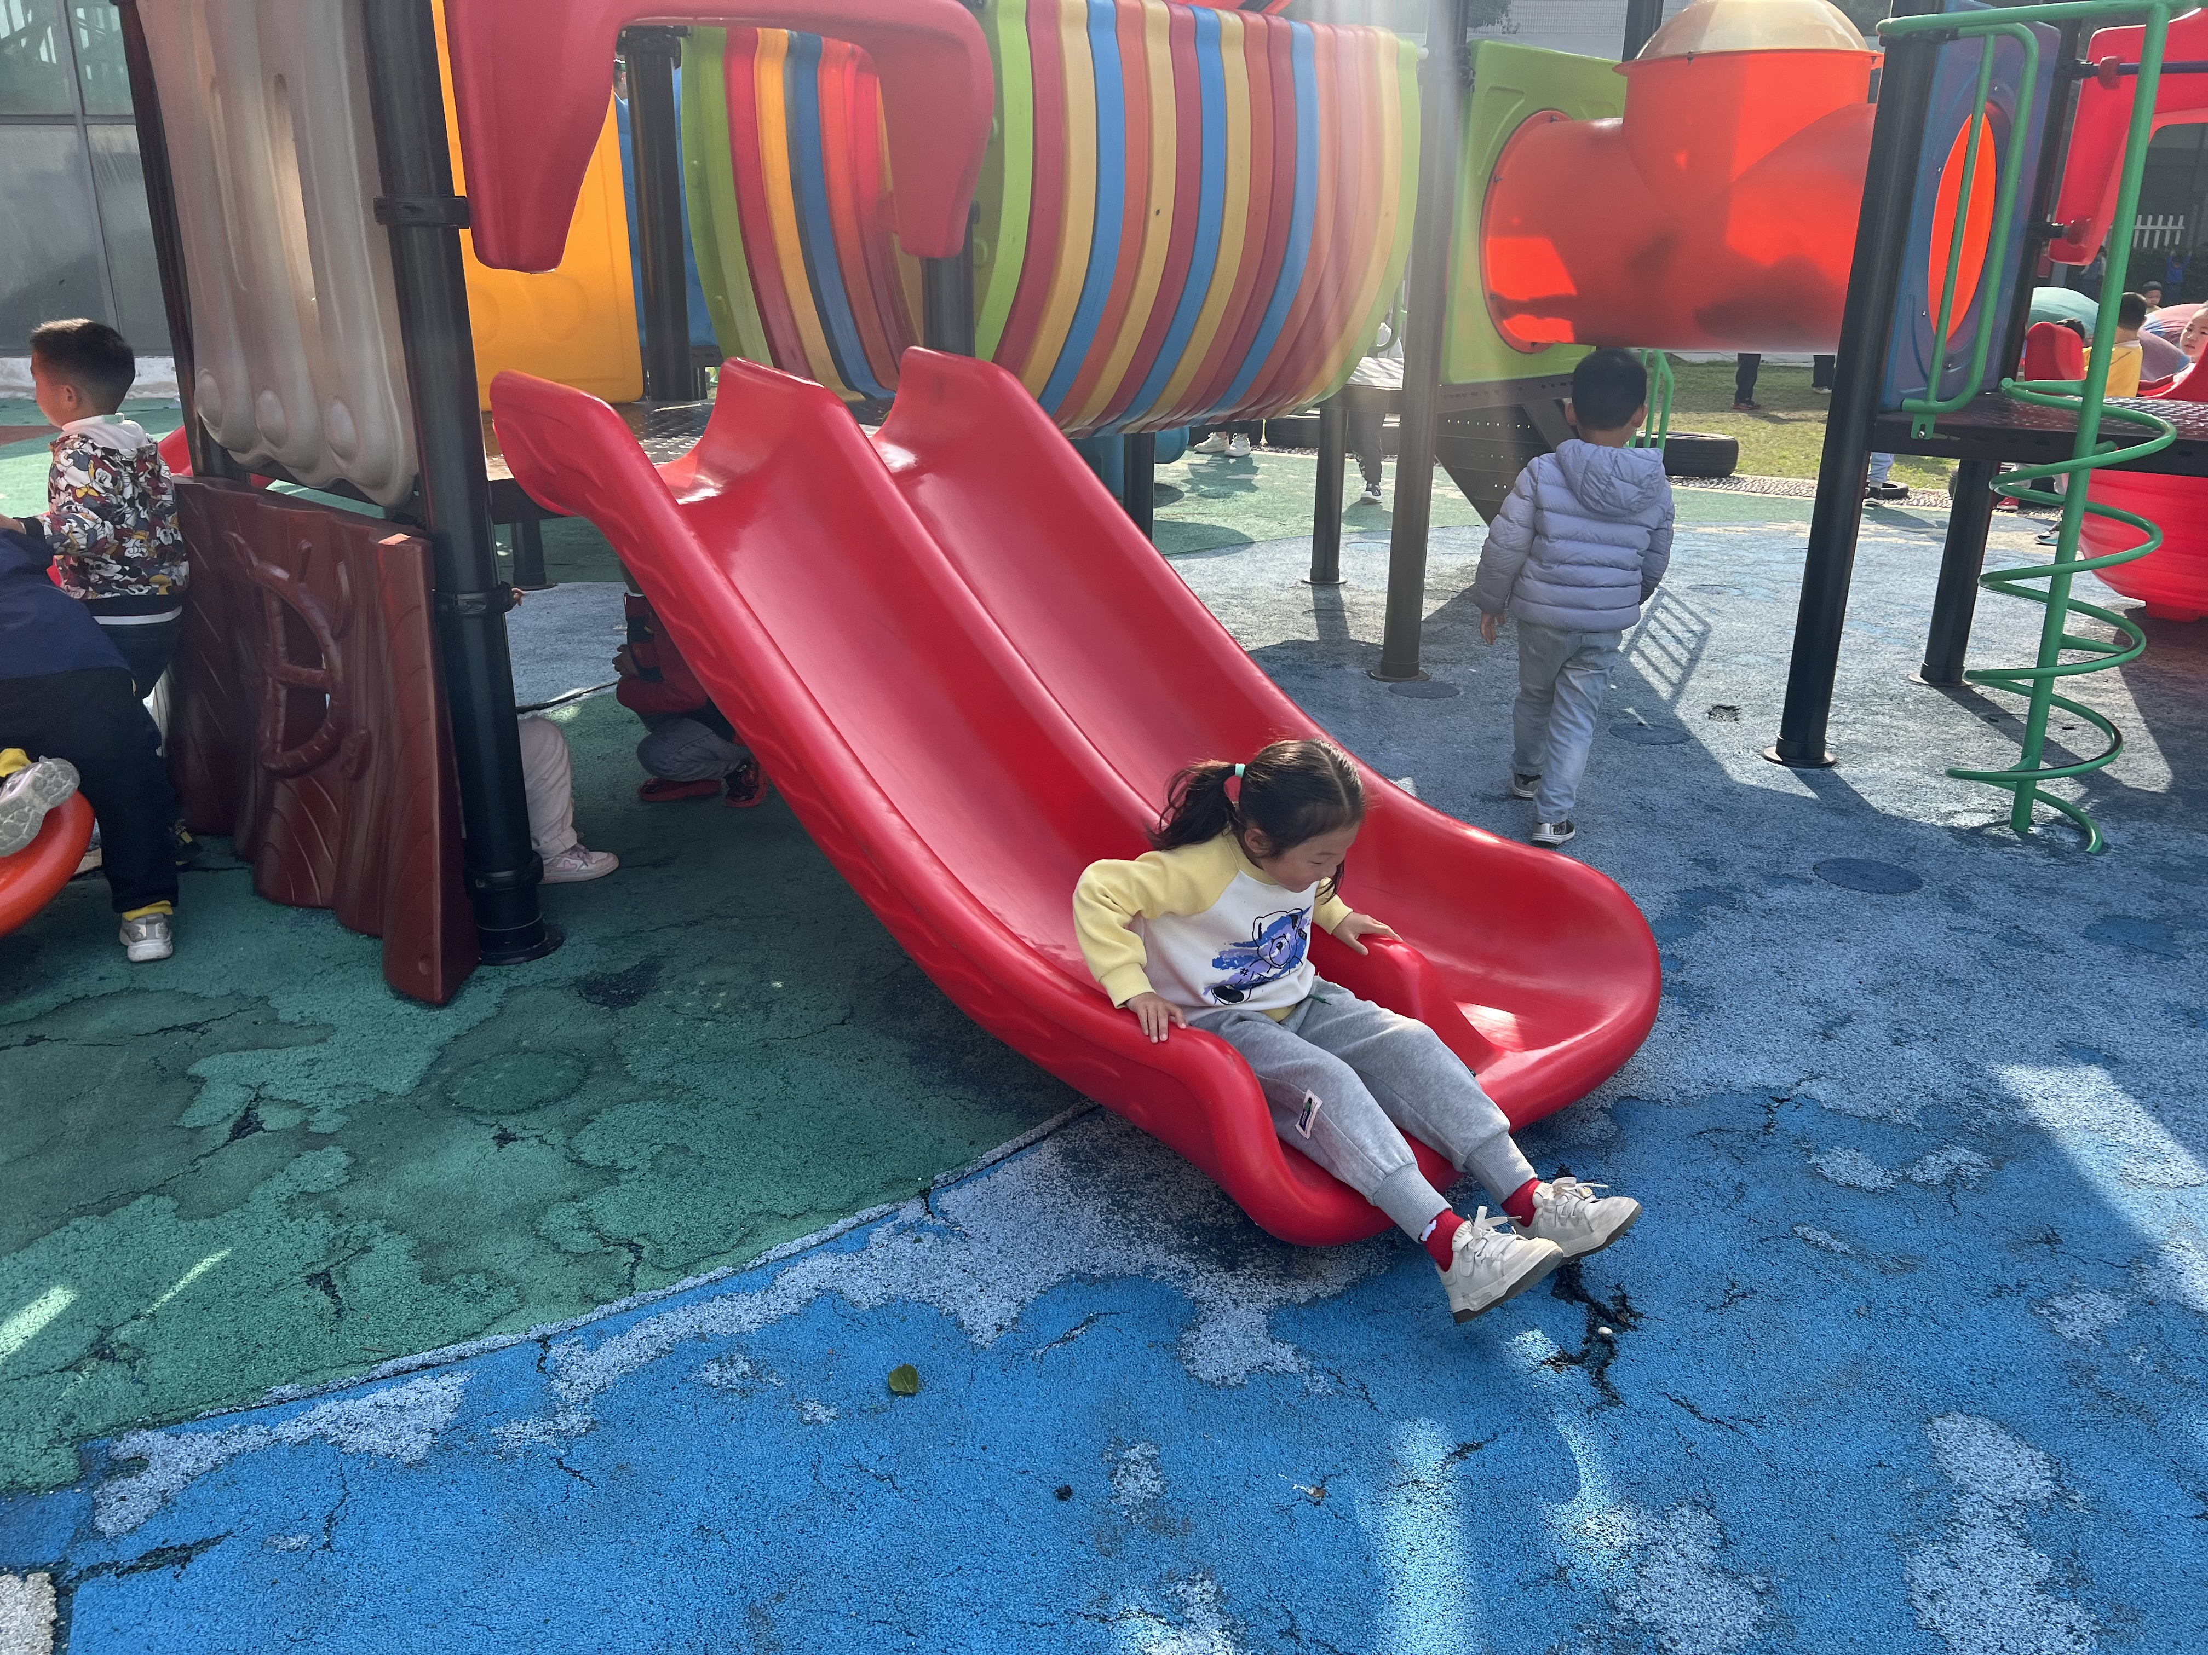

四、集体活动
今天的集体活动是科学《蝴蝶的一生》
这是一节知识类的科学活动。蝴蝶一生发育要经过完全变态，即要经过四个阶段：受精卵、幼虫、蛹、成虫。蝴蝶一般将卵产于幼虫喜食的植物叶面上，为幼虫准备好食物，幼虫孵化出后，主要就是进食，要吃掉大量植物叶子，幼虫的形状多样，多为肉虫，少数为毛虫。幼虫成熟后要变成蛹，幼虫一般在植物叶子背面隐蔽的地方，用几条丝将自己固定住，之后直接化蛹，无茧。成虫成熟后，从蛹中破壳钻出，但需要一定的时间使翅膀干燥变硬，这时的蝴蝶无法躲避天敌，属于危险期。翅膀舒展开后，蝴蝶就可以飞翔了。本次活动主要引导幼儿了解蝴蝶的一生及其生活习性，从而对蝴蝶的生长变化产生兴趣。

五、区域游戏
孩子们自主选择区域进行游戏，建构区、万能工匠、自然拼搭区能先计划再游戏，美工区能围绕春天的花、蝴蝶进行绘画、做手工，益智区、科探区的孩子们对新游戏感兴趣并探索玩法，图书区的孩子阅读绘本，用指偶创编故事。
